1. Описание технологического процесса
При первоначальном запуске задачи, по сигналу бита инициализации, открывается кран K1, пневмокран А, а также начинает работать помпа Р1. Далее наполняются баки X,Y,Z. Соответственно, срабатывают датчики верхнего и нижнего уровня этих баков (D_{нX}, D_{вX}, D_{нY}, D_{вY}, D_{нZ}, D_{вZ}). По сигналам с датчиков верхнего уровня баков (D_{вX}, D_{вY}, D_{вZ}) закрываются кран К1, пневмокран A и помпа P1, открываются краны K2,K3 и помпа№2, по сигналам с датчиков нижнего уровня баков (D_{н1}, D_{н2}, D_{н3}), краны K2,K3 и помпа P2 закрываются. Далее срабатывает датчик верхнего уровня батискафа (DI₁), по этому сигналу включается двигатель М, через некоторое время, заданное таймером, он выключается. Начитает работать помпа P3, срабатывает датчик верхнего уровня емкости (DI₂), который отключает помпу P3 и открывает кран К1, пневмокран A, включает помпу P1. Далее процесс повторяется.
Если в процессе работы кранов К1,К2,К3 произойдет сбой, и их открытие или закрытие будет длиться дольше положенного времени- будет подан сигнал «Авария».
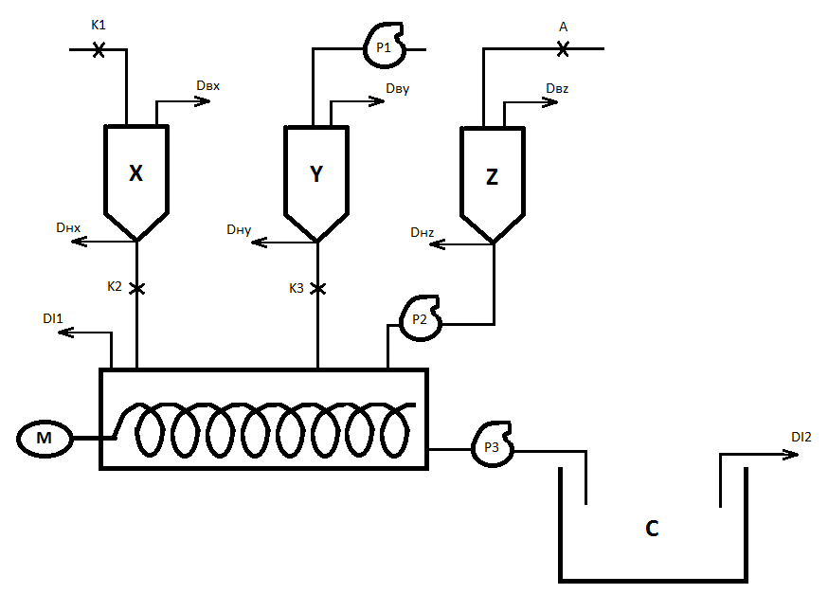
Краны К1,К2,К3- МЭО-16; А- пневмокран

2. Таблица входных и выходных сигналов
№ контакта |  | Обозначение | Примечание
Входы DI
I1 |  | DK1о | Датчик «кран К1 открыт»
I2 |  | DК1з | Датчик «кран К1 закрыт»
I3 |  | DI3 | Датчик «верхний уровень бака Х»
I4 |  | DI4 | Датчик «нижний уровень бака Х»
I5 |  | DК2о | Датчик «кран К2 открыт»
I6 |  | DК2з | Датчик «кран К2 закрыт»
I7 |  | DI7 | Датчик «верхний уровень бака Y»
I8 |  | DI8 | Датчик «нижний уровень бака Y»
I9 |  | DК3о | Датчик «кран К3 открыт»
I10 |  | DК3з | Датчик «кран К3 закрыт»
I11 |  | DI11 | Датчик «верхний уровень бака Z»
I12 |  | DI12 | Датчик «нижний уровень бака Z»
I13 |  | DI13 | Датчик «верхний уровень батискафа»
I14 |  | DI14 | Датчик «верхний уровень ёмкости С»
Выходы DO
Q1 | К1о |  | Открыть К1
Q2 | К1з |  | Закрыть К1
Q3 | К3о |  | Открыть К3
Q4 | К3з |  | Закрыть К3
Q5 | К2о |  | Открыть К2
Q6 | Р1о |  | Открыть помпу Р1
Q7 | К2з |  | Закрыть К2
Q8 | Ао |  | Открыть пневмокран А
Q9 | Р2о |  | Открыть помпу Р2
Q10 | Р3о |  | Открыть помпу Р3
Q11 | М |  | Включить двигатель
Q12 | L1 |  | Сигнал «авария»

Система управления в общем виде:
14 DI 12 DO
СУ

Выбираем LOGO и число модулей расширения:
8 DI 4DO
DM 16
LOGO 12/24 RC

6 DI 8DO

2 DI free



